新款送餐机器人产品参数
产品名称：送餐机器人
产品型号：Robint- Restaurant RRT1
交互方式：语音控制、屏幕控制、感应控制；
工作类型：承担繁重、脏累、机械性、重复性、不定时等工作；
实际意义：改变餐厅标配服务方式，创造新的餐厅服务项目及利润增长点；
- 外观
材质：ABS
颜色：黑白相间、略带银灰色
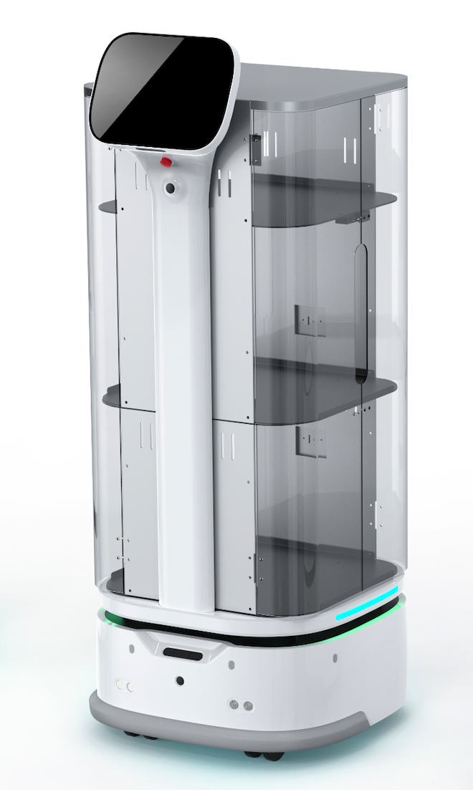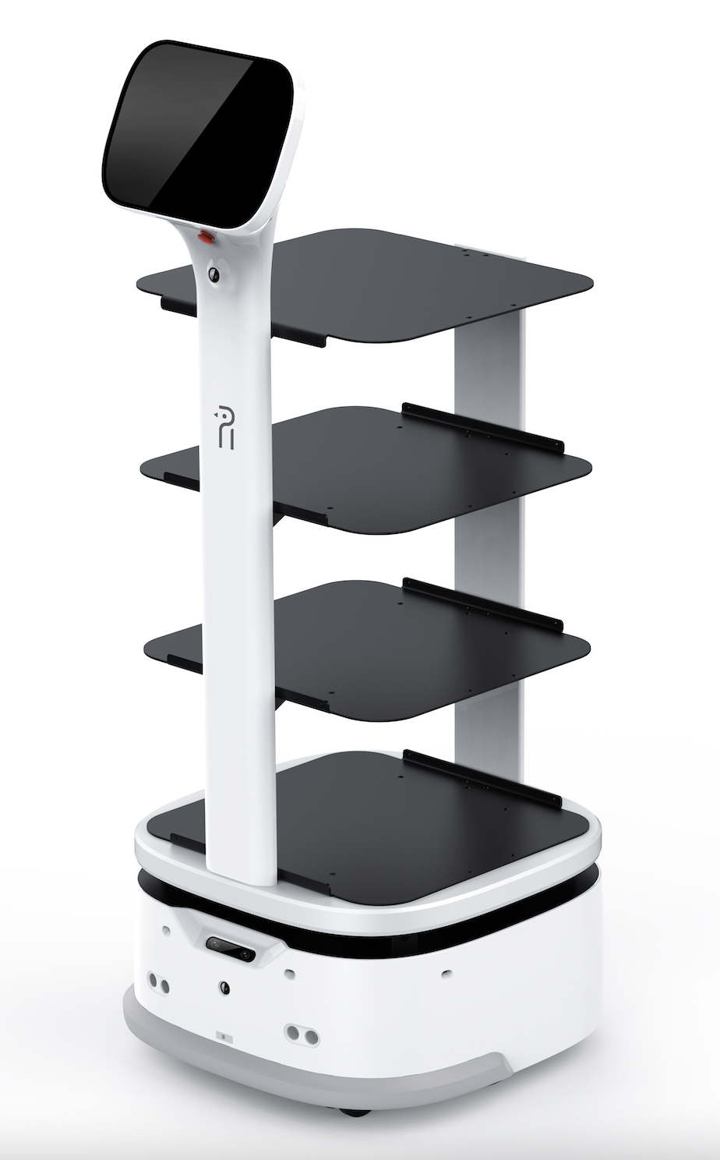
- 硬件规格参数：
 | 分项 | 参数
使用场景和基础信息 | 使用场景 | 室内
使用场景和基础信息 | 建议工作温度区间 | 0~40℃
使用场景和基础信息 | 存储环境温度区间 | -25~55℃
使用场景和基础信息 | 产品尺寸 | 572mm（前后长）*520mm（车宽）*1270mm（高）
使用场景和基础信息 | 重量 | 60kg（不含餐品半透明保护罩）
使用场景和基础信息 | 外观材质 | ABS、钣金等
使用场景和基础信息 | 托盘层数: | 3层（净高325mm）/4层（净高215mm），单层载重最大15Kg
使用场景和基础信息 | 托盘尺寸 | 400x420（宽度）不安装保护罩的情况下，左右两个方向，每层餐品可以超出托盘左右各5cm；在此基础上顶层餐品还可以额外向后超出托盘5cm；
使用场景和基础信息 | 餐品半透明保护罩（选配） | 仅支持3层送餐版本，材质为半透明黑色亚克力；保护罩总高为893mm，顶餐仓内高210mm；保护罩左右内径为430mm；
底盘导航和运动能力 | 轮组悬挂系统 | 4个支撑万向轮+2个主动轮差速转向；+洛必德送餐专用减震缓冲悬挂系统；
底盘导航和运动能力 | 转弯半径 | 30cm
底盘导航和运动能力 | 速度 | 0~1.2m/s 自主变速，默认为0.6~0.8m/s（常规安全速度）
底盘导航和运动能力 | 越障高度 | 25mm
底盘导航和运动能力 | 越沟距离 | 25mm
底盘导航和运动能力 | 底盘离地高度 | 34mm
底盘导航和运动能力 | 爬坡 | ≯3°（性能最高支持7°，考虑防止餐品倾洒限定不大于3°）
底盘导航和运动能力 | 自动回充 | 支持
底盘导航和运动能力 | 导航精度 | ±5cm
底盘导航和运动能力 | 激光雷达 测量距离 | 最远测距：40m 误差±3cm ，角度分辨率0.33°，探测范围：360°
底盘导航和运动能力 | 深度摄像头 | 最小感测深度0.11m；感测距离10米；分辨率1280 x 800
底盘导航和运动能力 | 超声传感器 | 2组
底盘导航和运动能力 | IMU | 6轴
交互类信息 | CPU | 双Cortex-A72大核 +四Cortex-A53小核，主频1.8GHz
交互类信息 | 操作系统 | Linux Android
交互类信息 | 网络 | 4G / Wi-Fi
交互类信息 | 屏幕 | 10.1英寸2K分辨率LCD触摸屏,60Hz
交互类信息 | 摄像头 | 200万像素，对角Fov145°
交互类信息 | 状态灯 | 蓝色 地面氛围灯
电源类 | 电池 | 24V_30Ah，18650锂离子电池
电源类 | 性能 | 充电时长3~4h；续航6-8h左右；
电源类 | 充电桩输入 | AC 110~240V， 50/60 Hz
电源类 | 充电桩功率 | 300W 最大充电电流10A
电源类 | 充电桩能耗 | ＜2度电/天
- 语音交互套件
类型：线性四麦，Bottom收音型麦克风
支持功能：远场拾音、声源定位、语音唤醒、语音增强、回声消除、语音打断
工作温度（工业级）：-40℃~85℃
储存温度：-55℃~125℃
模组功耗：5V
工作电流：86mA
通道采样率：16kHz
采样精度：16bit CH1-CH6 MIC 通道，CH7,CH8参考回路
采用标准 USBAudio 协议传输 8 通道音频数据，Window,linux,Android 等设备只要支持标准 UAC 协议就可以即插即用；
满足通道数据完整性；
满足麦克风间同步性；
满足麦克风灵敏度一致性；
满足抗混叠；
- 无线规格
WiFi
Features | Description
WLAN Standard | IEEE 802.11b/g/n/ac, WiFi compliant
Frequency Range | 5.18 GHz ~ 5.845 GHz (5.0 GHz ISM Band)
Frequency Range | 2.400 GHz ~ 2.4835 GHz (2.4 GHz ISM Band)
Modulation | 802.11b : DQPSK, DBPSK, CCK
Modulation | 802.11g/n : 64-QAM,16-QAM, QPSK, BPSK
Modulation | 802.11ac : 256-QAM, 64-QAM,16-QAM, QPSK, BPSK
Modulation | 802.11a/n : 64-QAM,16-QAM, QPSK, BPSK
Number of Channels | 802.11b:
Number of Channels | USA and Canada – Ch1 ~ Ch13
Number of Channels | 802.11g:
Number of Channels | USA and Canada – Ch1 ~ Ch13
Number of Channels | 802.11n:
Number of Channels | USA and Canada – Ch1 ~ Ch13
Number of Channels | 802.11a/n/ac:
Number of Channels | USA – 36, 40, 44, 48, 52, 56, 60, 64, 100, 104, 108, 112, 116, 120,124, 128, 132, 136, 140, 149, 153, 157, 161, 165 (Band1-4)
4G
LTE FDD | B1/B3/B5/B8
LTE TDD | B34/B38/B39/B40/B41
WCDMA | B1/B8
TD-SCDMA | B34/B39
CDMA | BC0
GSM | 900/1800MHz
Bluetooth
Bluetooth Standard | Bluetooth V4.0 of 1, 2 and 3 Mbps.
Antenna Reference | Small antennas with 0~2 dBi peak gain
Frequency Band | 2402 MHz ~ 2480 MHz
Number of Channels | 79 channels
Mode | Dual mode. Bluetooth V4.0+EDR with integrated Class 1 PA and Low Energy (BLE) support
Modulation | FHSS, GFSK, DPSK, DQPSK
- 包装参数
